**Exercice1:** Le document photographique ci-dessous représente le résultat d’une expérience où la fréquence du vibreur est 30 Hz. L’échelle est de 1/3

1. Schématisez la surface de l’eau en coupe à

l’instant de la photographie. Soyez bien

précis sur la position du vibreur.

1. Quelle est la nature de l’onde ?
2. Déterminez sa longueur d’onde et sa

célérité.

1. À quoi devrait ressembler une photographie,

prise à un instant t+ T 2 , après l’instant t de

la prise de vue proposée ?

**WWW.Dyrassa.com**

**2 Année Bac_S1**

**Contrôle N1_01**

**Exercice 6:**La figure suivante est la reproduction à **1/4ème**

du mouvement du centre d'un mobile autoporteur

attaché en O fixe sur une table horizontale.

L'intervalle de temps séparant deux marques

consécutives vaut τ =80ms.

1- Que peut-on dire du mouvement considéré ?

Pourquoi ?

2- Calculer la vitesse linéaire v3 à l'instant t3 au

point M3.

3- Calculer la vitesse angulaire ω1 du mobile à

l'instant t1 au point M1.. Préciser l’unité.

4- Représenter le vecteur vitesse du mobile aux

instants t3 et t6 en utilisant l'échelle convenable

5- Le vecteur vitesse est-il constant au cours du

temps ? conclure .

6- Calculer la vitesse angulaire en tours/min et

déduire La période et la fréquence de ce

mouvement.

7- Donner l'équation horaire de l'abscisse

angulaire du point M en prenant comme origine

Mo , position du mobile à l'instant t = 0.

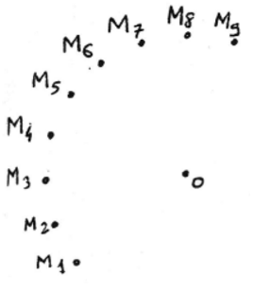

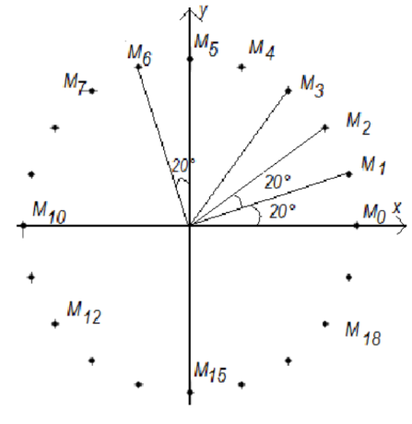

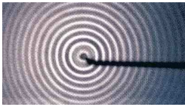

**Exercice 2:** On réalise une expérience de diffraction à l’aide d’un laser vert émettant une lumière monochromatique de longueur d’onde λ. À quelques centimètres du laser, on place des fils verticaux de diamètres connus. On désigne par ‘’a’’ le diamètre d’un fil. La figure de diffraction obtenue est observée sur un écran blanc situé à une distance D= 1,60 m des fils. Pour chacun des fils, on mesure la largeur L de la tache centrale. À partir de ces mesures et des données, il est Possible de calculer la demi-ouverture angulaire θ du faisceau diffracté (Fig. 1).

1. Etablir la relation entre L et D qui a permis de calculer θ pour chacun des fils.
2. L'angle θ étant petit , on peut considérer que tan θ ≈ θ,(avec θ en radians)

Donner la relation liant θ , λ et a et leurs unités.

1. On trace la courbe θ = f(1/a) (Fig. 2). Montrer que la courbe obtenue est en accord avec l'expression de θ donnée à la question précédente.
2. En utilisant la figure 2, déterminer la valeur de la longueur d’onde λ de la lumière utilisée.

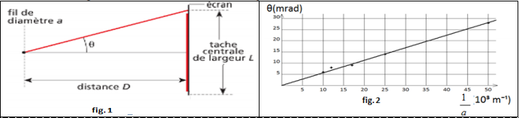

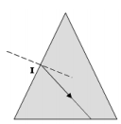

**Exercice 3:**Le verre d’un prisme a un indice n=1,62 pour une radiation lumineuse rouge. Le rayon incident arrive depuis l’air en I et fait, après réfraction, un angle r =30° avec la normale.

1. Quelle est la vitesse de la radiation rouge dans le verre ?
2. Combien de temps cette radiation rouge met-elle pour

traverser 10 cm de ce verre ?

1. Ecrire la 2ème loi de Snell-Descartes, au point I, liant

l’angle d’incidence (noté i) et l’angle de réfraction (noté r).

1. En déduire la valeur de l’angle d’incidence au point I.
2. Sur la figure donnée ci-contre, tracez le rayon incident au point I. Célérité de la lumière dans le vide C=3.108m/s

**Exercice 4:** La courbe ci-dessous représente les variations de l'avancement x d’une transformation chimique se produisant en solution aqueuse, en fonction du temps. Le volume V du mélange réactionnel est constant.

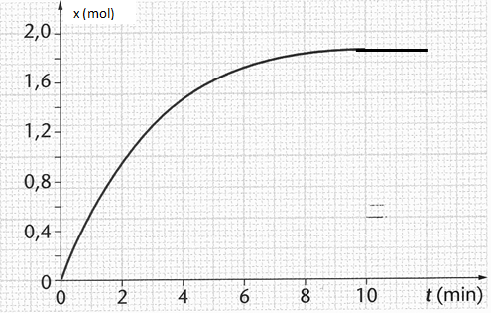

1. Justifier l’allure de la courbe en évoquant l’influence d’un facteur cinétique.
2. Quel est l’avancement final de cette réaction ?
3. l’aide des résultats expérimentaux et d’un tableur on obtient le graphe x = f (t) ci-contre.
4. Rappeler la définition de la vitesse volumique de la réaction.
5. Calculer la vitesse volumique de la réaction à l’instant t=0 et t=4min.
6. En précisant la méthode utilisée et en se basant sur la courbe x = f (t), décrire l’évolution de cette vitesse volumique au cours du temps.
7. Quel est le facteur cinétique responsable de cette évolution de la vitesse ?
8. Définir et mesurer le temps de demi-réaction $t_{\frac{1}{2}}$.